关于2021年7月助学考试报名操作步骤
2021年7月本科助考试报名已经开始，请各位根据考试日程表组织学生报名，未报名者无考试资格，报名请填写《报名导入模板》，可以班级为单位将报名数据导入考试院系统，并从系统中导出报名表请学生再次核对签字，核对无误后提交校端。

1、系统考试报名操作路径：当前开考项目----2021年7月助学专业考试----进入

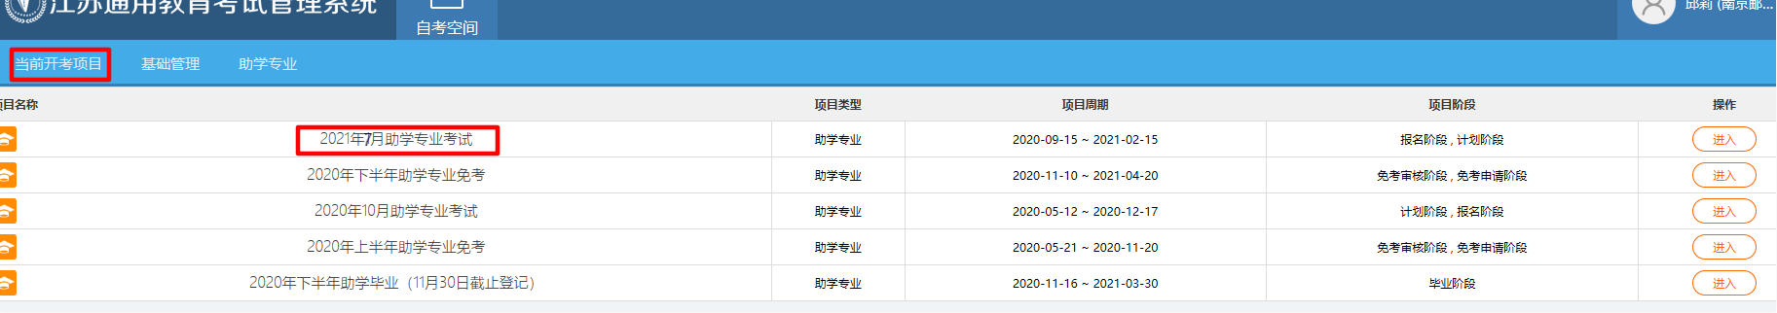

2、报名阶段----报考管理----助学课程报考管理----导入EXCEL(模板导入，建议用导入报名，个别补报可用“新增课程报考”）。
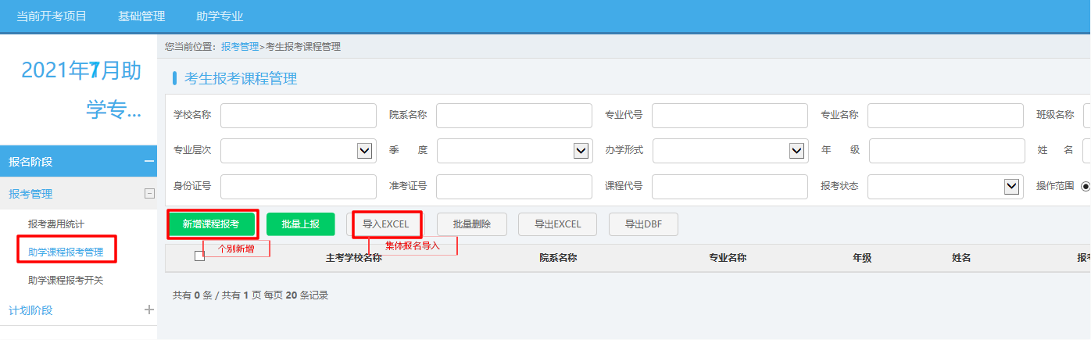

3、点击“上传”，选择《报名导入模板》，在导入过程中，系统会自动匹配，如出现准考证号缺位，课程报考时间冲突等问题，系统将导入不进去，系统会跳出一份错误提示文件，请根据错误提示修改。模板在文件夹已提供，也可自行下载：下图对话框中“模板下载”。
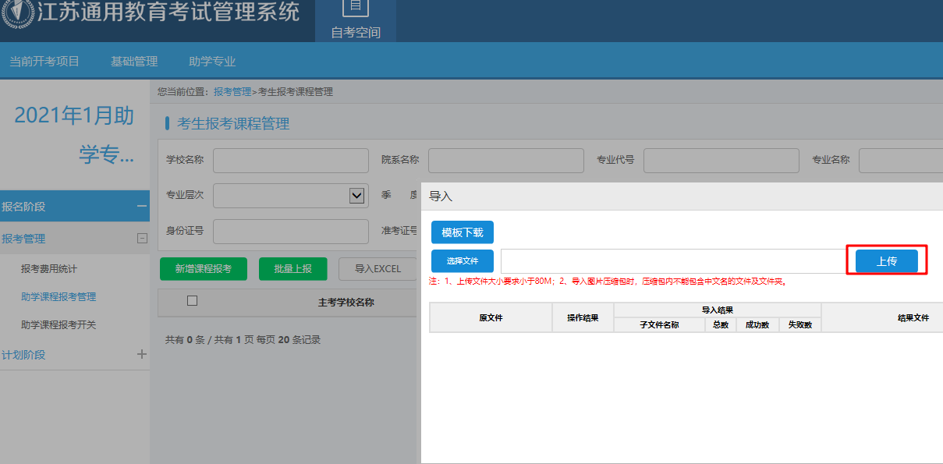

《报名导入模板》如下，请不要修改模板格式，
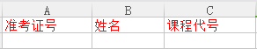
模板建议增加一行“课程名称”，因为课程代号和准考证号全部是数字，不便于校对，课程代号输错，就报错课程，增加中文的课程名称，便于核对。
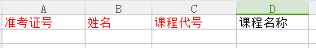

4、报名信息全部导入系统后，请务必导出再次让学生核对正确性，核对请学生签名，辅导员留档（切记）。操作步骤：报名阶段----报考管理----助学课程报考管理---导出EXCEL，学生核对无误后，请点击“批量上报”将报名从院端提交到校端。

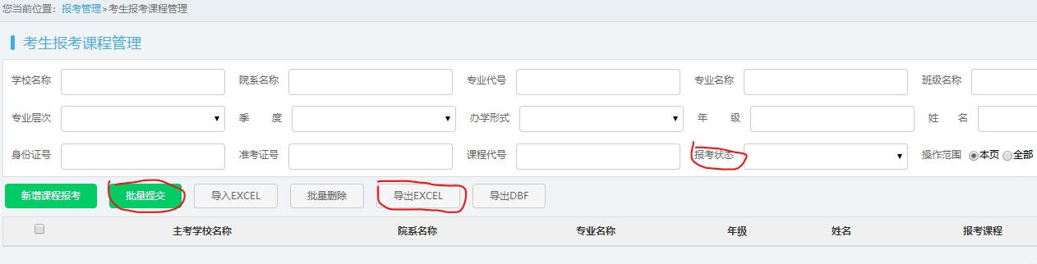

报考状态：可以查阅学生的报考情况，“在院系”（院端），“在学校”（校端），“报考成功”（省端）

5、普雷的班主任请注意：高起本同一学生专、本科均有课程报名的处理方式：以财务管理为例
下图表的学生高起本，18年9月入学注册专科段的准考证号是012918420034，20年9月本科段入学又注册了一个准考证号012920430140，（0129是南邮代号，18或20是入学年份），学生本人参加2021年1月考试分别有专科段的课程补考和本科段课程正考，那么她的考试报名专科段的补考用专科段的准考证号，本科段课程的用本科注册的准考证号。
